***FUNDACION HOSPITAL SAN CARLOS***

**INFORME**

1. **QUE SUCEDE SI NO TENEMOS HOSVITAL FUNCIONANDO EN CLINICA FHSC**

***PROCESOS CLINICOS ASISTENCIALES***

**Triage** :

No es posible realizar triage para atender en primera instancia al paciente

**Admisiones** :

No se pueden realizar ingresos por Urgencias, Hospitalización, Ambulatorios , Triage a pacientes, No se pueden cambiar de servicio a pacientes, no se puede sacar censo … No se puede ingresar datos de Afiliados, No se puede Reversar salidas de pacientes, Ajustes de estancias, no se pueden ingresar abonos por este modulo.-

**Control de Citas Medicas** :

No es posible que los médicos de consulta externa atiendan desde las diferentes especialidades a pacientes.

**Facturación** :

No se pueden ingresar cobros manuales de suministros y procedimientos a pacientes. No se puede facturar . No se pueden ingresar abonos, o trasladar cargos a otras EPS. No es posible hacer entregas de turno, cierres de caja , consignaciones. No se pueden realizar ventas directas, cotizaciones. No se puede refacturar ni crear facturas No operacionales, autorizar reintegros de dinero.

**Gestión Asistencial** :

No se puede gestionar pacientes en Urgencias , Hospitalización es decir los médicos no pueden : hacer exámenes físicos, revisión por sistemas humanos, ingresar signos vitales, diagnósticos , Antecedentes : Tóxicos , alérgicos, patológicos, tras funcionales ,. Hereditarios. Los médicos no puede formular medicamentos, no pueden ordenar : Laboratorios, imágenes diagnosticas, Procedimientos quirúrgicos . Procedimientos No quirúrgicos, terapias, interconsultas, incapacidades. No pueden ver resultados, no pueden dar salida o alta medica a pacientes. No pueden imprimir Historias clínicas.

**Farmacia :**

No se pueden dispensar medicamentos, hacer despachos desde la farmacia, despachos directos, despachos por remisión, Devoluciones de suministros, devoluciones directas, devoluciones por remisión. No se pueden hacer despacho Quirúrgicos, Devoluciones Quirúrgicas de suministros , No se pueden reimprimir despachos . No se pueden consultar las tarifas de los productos genéricos de acuerdo a sus tarifarios.-

**Cirugía :**

No se pueden crear turnos en salas de cirugía, programar pacientes a cirugía, ingresar la descripción Quirúrgica, Ingresar Hoja de gasto, Ingresar un récord de Anestesia, No se puede ver la programación Diaria en salas.

**Apoyo terapéutico :**

No se pueden gestionar, responder laboratorios, imágenes Diagnosticas, terapias, procedimientos No Quirúrgicos, interconsultas, Dietas , Ambulatorios

**Administración de Cuentas :**

No se pueden remitir , radicar facturas a EPS. No se pueden recepcionar , responder, notificar, responder notificación, conciliar glosas sobre facturas a EPS.

**Referencia y Contra Referencia :**

No se pueden recibir ni enviar es decir hacer referencia o contra referencia de pacientes a otra IPS, clínicas, Hospitales.

**SIG :**

No se pueden conseguir informes que el proveedor tiene en el aplicativo. No se pueden ver las consultas creadas por tecnología a los usuarios que son mas de 500 consultas.

**Autorizaciones :**

No se puede gestionar con las EPS o pagadoras de servicios las respectivas autorizaciones de los exámenes que se toman a pacientes.

**Hoja de Ruta :**

No es posible enviar las facturas desde un punto de ruta a otro para saber en donde esta la factura físicamente.

**Parametrizaciones :**

El corazón de la información donde residen todas las definiciones clínica y financieras con las que el programa va a trabajar. No tendríamos información de : tipos de usuarios, diagnósticos , ocupaciones, especialidades, departamentos, causas externas, conceptos de servicios, tipos de procedimientos ,planes de beneficio, niveles de atención, discapacidades, tipos de documento de pacientes, IPS, personal clínico, camas, consultorios quirúrgicos, consultorios de consulta externa ,tipos de profesional, bancos, factores de conversión, puntos de ruta, documentos, centros de costo, sedes, formas farmacéuticas, dependencias, tipos de honorario ,principios activos, anatofarmacologicos , maestro de concentraciones, unidades de medida, formatos, cajas, empresas, contratos por empresas ,tarifarios, procedimientos , portafolio de procedimientos, suministros, portafolios de suministros, conceptos de administración de glosas, formas de liquidación, homologación, grupos triage , signos y síntomas, descripción quirúrgica, resultados, consentimiento informado, monitoreo , tipos de anestesia, vías de aplicación, paquetes quirúrgicos, antecedentes , tipos de antecedente, Hosvital * Report (Herramienta de creación de consultas), Creación de perfiles, programas de usuarios Hosvital. No se podría parametrizar o activar las tareas o la inteligencia que va a emplear el programa en su funcionamiento etc.

***PROCESOS ADMINISTRATIVOS FINANCIEROS***

3 Grandes Compañías - Sedes (Fundación Hospital San Carlos, CSS Centros Compartidos , Fundación Amparo de niños)

**Contabilidad** :

No tendríamos información de las compañías que maneja FHSC, centros de costo, sedes, tipos de plan de cuentas, cuentas contables, tipos de moneda, países, cuentas NIIF, tipos de documentos contables, conceptos, plazos de pago ,periodos contables, grupos de impuestos, impuestos, tipos de contribuyente, tipos de tercero, tipos de documento ,tipos de entidad , terceros, movimientos contables, mayorizacion, cierre de año , legalización de cajas menores, inicialización de saldos. No se podría contabilizar : Recibos de caja, reintegros, facturación, facturación radicada, facturación radicada periodo cerrado, notas debito, notas crédito, inventarios ,terceros asistenciales, auditorias de movimiento, cargas de movimiento contable, modificación de comprobante. No se podría sacar información contable de la compañía como : Balance de prueba , libros auxiliares, reportes gerenciales, libros contables, comprobantes por rango, tributarios, etc

**Inventarios :**

No tendríamos información para realizar requisiciones por consumo, reabastecimientos a bodegas, entradas a almacén , autorizaciones de movimiento, inventarios físicos, manejo de lotes , Kardex, costos promedios, inventarios valorizados, bodegas, transacciones de inventarios, Grupos de inventarios, Bodegas especiales,etc.

**Compras :**

No tendríamos parametrizados productos, grupos de productos, servicios, hoja de vida de proveedores , no habrían ordenes de compra, ordenes de trabajo

**Cuentas por Cobrar :**

No tendríamos información sobre clientes, Eps, Arl , movimientos contables, autorización de cruces, castigo de cartera, detalles en recibos de caja, consultas de obligaciones etc.

**Cuentas x Pagar :**

No tendríamos información sobre anticipos, legalización de anticipos, obligaciones con todos los proveedores etc.

**Tesorería :**

No tendríamos información de chequeras, flujos de caja, cajas menores, pagos, autorizaciones de pagos, recibos de caja, consignaciones, reintegros en cheques, legalización en cajas menores, reimpresión de cheques, cruce de cuentas, etc.

**Activos Fijos :**

No tendríamos información sobre activos fijos, ubicaciones , responsables del activo fijo, depreciación del sistema, movimientos de activos, avalúos, etc

**Terceros :**

No tendríamos información sobre las personas o empresas que interactúan con Fundación san Carlos : Clientes (ARL – EPS - SOAT) , acreedores, proveedores, funcionarios etc.

**Niif :**

No tendríamos movimientos contables NIIF en Fundación Hospital San Carlos, plan de cuentas NIIF, libros auxiliares, balance General, balances de prueba, libros oficiales, no existirían procesos de mayorizacion etc.

**2 CONTROL DE CAMBIOS Y JUSTIFICACION AMBIENTES DE PRUEBA**

Los cambios al software Hosvital tienen un proceso de validación para garantizar que las actualizaciones y mejoras en Hosvital al ambiente de producción sean exitosas.

Se disponen de dos ambientes de pruebas Hosvital para validar cambios en el software.

En el esquema HOSVIPRU, se realizan pruebas de incidencias que están ocurriendo en el ambiente de producción, tales como errores, mejoras, incidencias etc. Una vez reconocido un incidente que requiera cambio es radicado a través de la herramienta SAC del proveedor Digitalware la solicitud. El proveedor después de un tiempo da respuesta al caso, el cual es montado en el esquema de prueba para su respectiva validación. Si el caso no esta solucionado es devuelto al proveedor, pero si el caso aporta un cambio positivo en el software probado es implementado en el ambiente de producción si es conveniente.

En el esquema HOSVINEW, se efectúan las pruebas de las nuevas versiones y/o actualizaciones (parches) que el proveedor publica a través de la herramienta SAC. Estas actualizaciones por lo general traen mejoras y/o solucionan problemas , errores presentados en el software clínico. Para ello se realiza una exhaustiva prueba a través de un diagramas de ruta critica en los cuales se prueban absolutamente todos los módulos de Hosvital Asistencial y Financieros. Del mismo modo los usuarios finales una vez realizadas las pruebas preliminares en el área de Tecnología , realizan sus respectivas pruebas aprovechando el conocimiento que cada profesional del área posee del software Hosvital en ambiente productivo. Una vez el conjunto de usuarios finales de todas las áreas de la clínica dan el aval de salida de la nueva versión, se da visto bueno al cambio mayor en el software . En ventana de mantenimiento se realiza la actualización del software a producción.

1. **STATUS ALMACENAMIENTO DE LAS BASES DE DATOS**

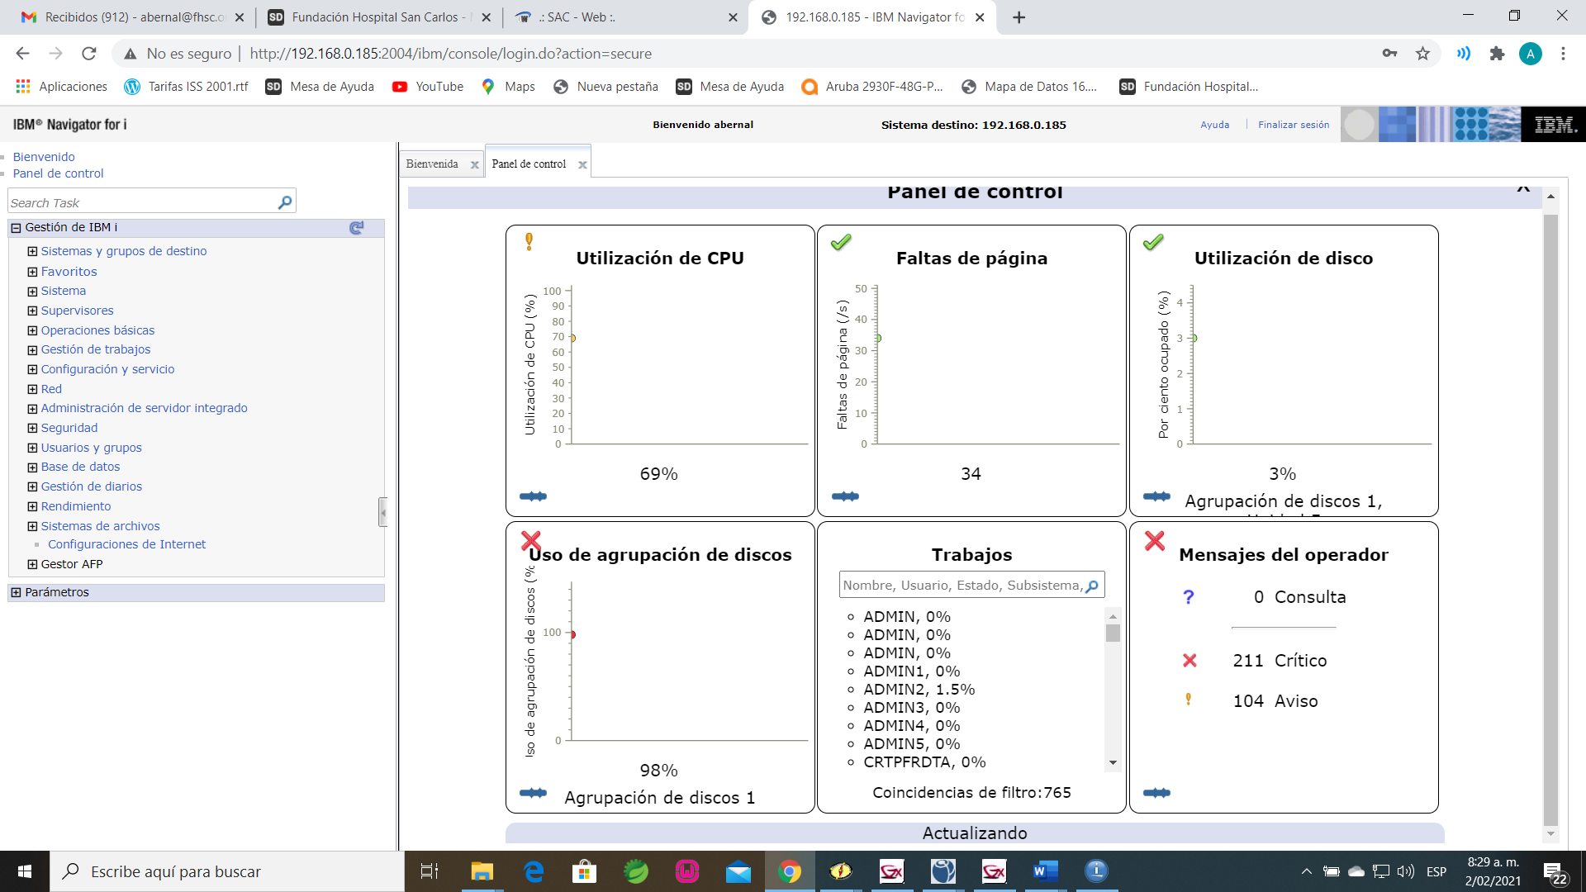

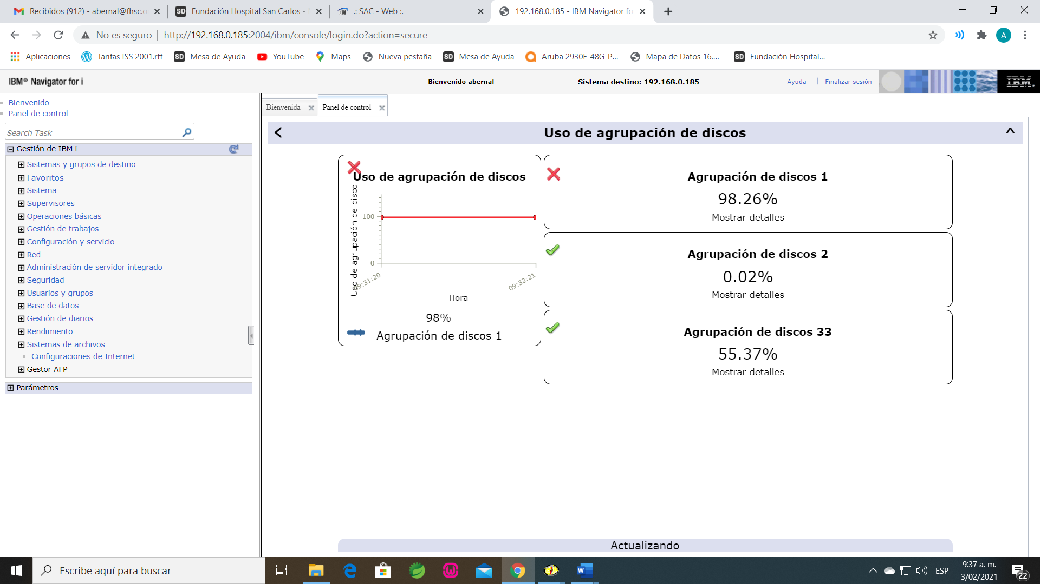

**2.1 DISTRIBUCION ALMACENAMIENTO POR USUARIOS DE CONEXIÓN**

|  |  |  |
| --- | --- | --- |
| ***USUARIO*** | ***ALMACENAMIENTO*** | ***BYTES*** |
|  |  |  |
| ABERNAL | *SYSBAS | 17077108 |
| APLICATION | *SYSBAS | 388664 |
| BLADIMIRS | *SYSBAS | 1616 |
| CONEXION | *SYSBAS | 12 |
| CONSULTA | *SYSBAS | 2792 |
| DCHIRIVI | *SYSBAS | 526616 |
| DQUINTERO | *SYSBAS | 51332 |
| FHSCIASP | *SYSBAS | 24 |
| HOSPITAL | *SYSBAS | 188 |
| HOSVITAL | *SYSBAS | 1221152984 |
| HROLDAN | *SYSBAS | 12 |
| HVTWEB | *SYSBAS | 12 |
| USUARIO | ALMACENAMIENTO |  |
| JALDANA | *SYSBAS | 6392 |
| JESCOBAR | *SYSBAS | 12 |
| JHGARCIA | *SYSBAS | 12 |
| LABCORE | *SYSBAS | 108 |
| LDRINFO | *SYSBAS | 12 |
| LVELANDIA | *SYSBAS | 12 |
| OESCANDON | *SYSBAS | 12 |
| PAULAB | *SYSBAS | 12 |
| PHOSVITAL | *SYSBAS | 1189304 |
| PRUEBAS | *SYSBAS | 44 |
| QANZAGENT | *SYSBAS | 0 |
| QAUTPROF | *SYSBAS | 2596 |
| QBRMS | *SYSBAS | 0 |
| QCLUMGT | *SYSBAS | 176 |
| QCLUSTER | *SYSBAS | 0 |
| QCOLSRV | *SYSBAS | 2384872 |
| QDBSHR | *SYSBAS | 3052616 |
| QDBSHRDO | *SYSBAS | 83380 |
| QDFTOWN | *SYSBAS | 812 |
| QDIRSRV | *SYSBAS | 58020 |
| QDLFM | *SYSBAS | 0 |
| QDOC | *SYSBAS | 20332 |
| QDSNX | *SYSBAS | 88 |
| QEJB | *SYSBAS | 12 |
| QEJBSVR | *SYSBAS | 6528 |
| QFNC | *SYSBAS | 704 |
| QGATE | *SYSBAS | 0 |
| QIBMHELP | *SYSBAS | 500 |
| QIPP | *SYSBAS | 12 |
| QLPAUTO | *SYSBAS | 0 |
| QLPINSTALL | *SYSBAS | 2112 |
| QLWISVR | *SYSBAS | 1279804 |
| QMGTC | *SYSBAS | 12 |
| QMSF | *SYSBAS | 64 |
| QNETSPLF | *SYSBAS | 12 |
| QNFSANON | *SYSBAS | 0 |
| QNTP | *SYSBAS | 0 |
| QPEX | *SYSBAS | 4188 |
| QPGMR | *SYSBAS | 24252 |
| QPM400 | *SYSBAS | 28260 |
| QRJE | *SYSBAS | 0 |
| QSECOFR | *SYSBAS | 97240412 |
| USUARIO | ALMACENAMIENTO |  |
| QSNADS | *SYSBAS | 52 |
| QSPL | *SYSBAS | 565460 |
| QSPLJOB | *SYSBAS | 0 |
| QSRV | *SYSBAS | 2796 |
| QSRVAGT | *SYSBAS | 15048 |
| QSRVBAS | *SYSBAS | 12 |
| QSYS | *SYSBAS | 23056060 |
| QSYSOPR | *SYSBAS | 0 |
| QTCM | *SYSBAS | 1656 |
| QTCP | *SYSBAS | 14476 |
| QTFTP | *SYSBAS | 12 |
| QTMHHTP1 | *SYSBAS | 0 |
| QTMHHTTP | *SYSBAS | 1760 |
| QTMPLPD | *SYSBAS | 12 |
| QTSTRQS | *SYSBAS | 12 |
| QUSER | *SYSBAS | 2728 |
| QWEBADMIN | *SYSBAS | 4940 |
| QWSERVICE | *SYSBAS | 12 |
| QYCMCIMOM | *SYSBAS | 0 |
| QYPSJSVR | *SYSBAS | 36 |
| REDSIS | *SYSBAS | 12 |
| RMAESTRE | *SYSBAS | 1064256324 |
| ROCHEM | *SYSBAS | 12 |
| YCASTRO | *SYSBAS | 1714324 |
| YMOLINA | *SYSBAS | 12 |
| ZHVT | *SYSBAS | 12 |
| ABERNAL | IASP | 36205720 |
| BLADIMIRS | IASP | 0 |
| DCHIRIVI | IASP | 0 |
| DQUINTERO | IASP | 232 |
| FHSCIASP | IASP | 0 |
| HOSPITAL | IASP | 0 |
| HOSVITAL | IASP | 577946576 |
| JALDANA | IASP | 112 |
| JHGARCIA | IASP | 0 |
| PHOSVITAL | IASP | 319548 |
| PRUEBAS | IASP | 105748 |
| QAUTPROF | IASP | 732 |
| QDBSHR | IASP | 33204 |
| QDBSHRDO | IASP | 35452 |
| QDFTOWN | IASP | 0 |
| QDOC | IASP | 0 |
| USUARIO | ALMACENAMIENTO |  |
| QPGMR | IASP | 0 |
| QSECOFR | IASP | 881748 |
| QSPL | IASP | 880 |
| QSRV | IASP | 0 |
| QSRVBAS | IASP | 0 |
| QSYS | IASP | 2090404 |
| REDSIS | IASP | 0 |
| RMAESTRE | IASP | 148554456 |
| YCASTRO | IASP | 848456 |
| ZHVT | IASP | 0 |

Se aprecia en la primera grafica una ocupación del 98%, aunque de acuerdo a la herramienta que utiliza el soporte externo de la Fundación san Carlos dicen esta alrededor del 85%, es un indicador muy superior a lo normal y de acuerdo al crecimiento de la información en nuestras Bases de Datos existen riesgos inminentes desde ya a que la Base de Datos quede no operacional por falta de espacio físico.

**3 MEJORAS**

1. Migrar a una versión mas reciente del Sistema Operativo y bases de datos DB2 o Migrar a motor Sql*Server.
2. Actualizar y ampliar el almacenamiento SAN, con discos mas veloces para suplir los tiempos de respuesta del servidor y mantener una holgura de ocupación de la maquina DB2
3. Actualizar la versión Hosvital Asistencial y Financiera a 2021
4. Capacitación en Administración y manejo del motor de Bases de datos DB2 o Sql*Server a los ingenieros del área de tecnología
5. Crear esquemas y programación de Backups incremental por ejemplo de tal forma que se minimice la perdida de información en eventos catastróficos o de contingencia. El ideal en la máxima perdida de información de 15 minutos en lo posible.
6. Crear un sistema de Alta Disponibilidad, para el caso en que la maquina principal no pueda funcionar por problemas en algunos de los recursos del sistema, de tal forma que pueda entrar a operar otra maquina alterna a suplir en producción las necesidades informáticas de Fundación San Carlos sin perdida de tiempo y mucho menos de información.
7. Coordinar con los ingenieros de plataforma para las mejoras en las instalaciones físicas donde se encuentra el Data center de la Fundación hospital San Carlos, con el objetivo de prevenir a futuro inconvenientes que se puedan presentar al interior de la sala tecnológica.
8. Apoyar al área Financiera con la minimización de costos relacionados en las adecuaciones, instalaciones y/o mejoras del parque tecnológico en el Data Center de la clínica